Continuité pédagogique classe de GS : 11-12/05/20.
 | LUNDI | MARDI.
Domaine(s) | Descriptif
Langage oral, écrit, temps. | Rituels : -Chanter la comptine de Mr. Pouce.  -Chanter la comptine des jours de la semaine, s’en servir pour montrer l’étiquette du jour.  -Météo : Trouver l’étiquette correspondante et verbaliser « ensoleillé », « pluvieux », « nuageux », les GS peuvent dessiner sans besoin d’étiquette.  -Chanter la comptine de l’alphabet en pointant chaque lettre quand on la chante (voir dossier joint).
Activité physique. | Danse :  -Pour commencer, reprenons la danse que nous avons découverte la semaine dernière…  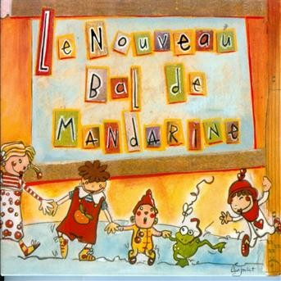  https://www.youtube.com/watch?v=QFPU3Fr6JTU&feature=youtu.be  -Poursuivons avec une nouvelle danse…même principe, on écoute les paroles et on bouge en fonction… vous verrez ça bouge bien et c’est rigolo !  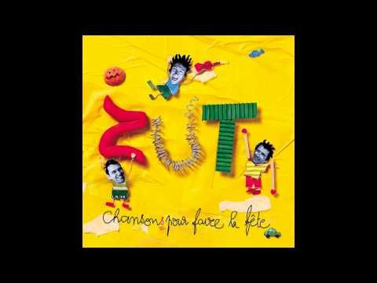  https://www.youtube.com/watch?v=RVHpV-LirYg&feature=emb_title | Déplacements :  - Echauffement.  - Reprise de la séance où l’on se déplace comme des animaux, demandez à votre enfant d’utiliser son imagination pour imiter d’autres animaux !  https://www.youtube.com/watch?v=2HAddMPWn3o  - Parcours d’obstacles :  - À l’intérieur ou à l’extérieur, créez un parcours pour votre enfant : faites-le ramper sous des tables, grimper sur des chaises, sauter par-dessus un coussin, sauter d’une chaise sur un tapis, marcher sur un banc, lancer des peluches dans un panier à linge…  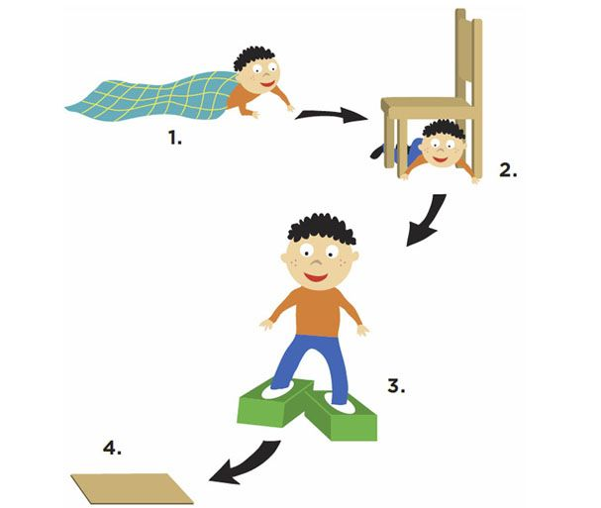
Langage écrit. | -Toujours rien ?, Christian Voltz.  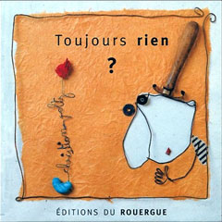  - Reprenez la lecture de l’album en entier sur le lien. https://www.youtube.com/watch?v=Dp6kjVGjVpI  - Expliquez : Nous allons maintenant regarder un petit film fabriqué lui aussi par Christian Voltz à partir de son livre « Toujours rien », mais il ne se termine pas exactement de la même manière et il y a quelques différences… observe bien et demain nous ferons un travail là- dessus !  http://www.christianvoltz.com/film-fr.php?film=louis  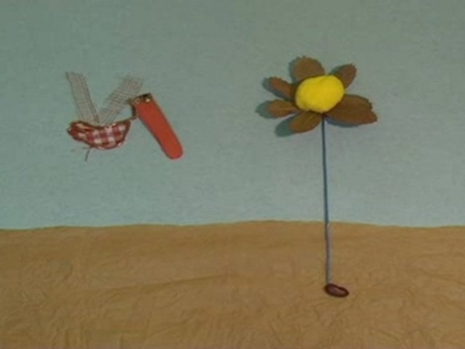 | -Toujours rien ?, Christian Voltz.  - Voici le lien qui raconte l’histoire https://www.youtube.com/watch?v=Dp6kjVGjVpI  - Le lien du film d’animation  http://www.christianvoltz.com/film-fr.php?film=louis  - Reportez-vous au tableau doc comparaison film pour demandez à votre enfant les différences qu’il a pu noter entre l’album et le film.  Les réponses y sont données en rouge. Elles sont indicatives. Certains enfants auront peut-être des idées supplémentaires (comme par exemple l’apparition de nouveaux personnages). Ils ne trouveront sans doute pas tout…. Les PS seront peut-être moins précis… c’est normal.  L’objectif est ici de travailler la capacité d’attention des enfants… qui à leurs âges est très variable….
Découvrir le monde/les nombres/les objets. | Objectif : Savoir comparer des collections.  - Voir doc Autant que 4 à 10.  - Il s’agit de réaliser une collection d’objets correspondant au même nombre de Monsieur Louis.  - Important ! Si possible, l’enfant ne devrait pas poser les objets sur les Monsieur Louis mais réaliser sa collection à côté de la feuille…  - Il n’est pas nécessaire d’imprimer, mais pensez alors à bien montrer sur quelle case est entrain de travailler l’enfant car passer de l’écran à la manipulation est difficile pour eux au niveau du repérage visuel. | Objectif : Reconnaître les constellations du dé le plus rapidement possible sans compter.  - Utilisez un dé classique. L’enfant le lance et nomme le plus vite possible le nombre correspondant sans compter les points.  Si votre enfant éprouve encore le besoin de dénombrer au début de l’activité ce n’est pas grave… mais demandez lui alors de faire un travail de mémoire pour aller plus vite la prochaine fois…  - Jeu de kim : Utilisez les cartes du Doc dés ou fabriquez les vous-mêmes. Placez- les sur une table de manière bien visible.  - Demandez d’abord à votre enfant de toutes les nommer.  - Demandez -lui de sortir de la pièce. Pendant ce temps cachez une des cartes.  - Demandez- lui de revenir et de nommer la carte manquante.  - Si votre enfant est très à l’aise vous pouvez augmenter le nombre de cartes cachées.
Langage écrit. | Ecoutons l’histoire de « La fleur qui dérange » , une belle histoire de fleur qui nous montre que la différence peut donner de belles choses !  https://www.youtube.com/watch?v=g9Jc-afm4QM  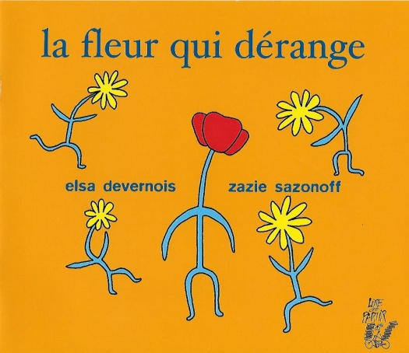
Langage écrit. | Ecriture :  - Pour commencer, reprenons l’écriture des chiffres, cette fois en utilisant les lignes. Ici c’est très simple tous les chiffres doivent toucher la ligne des fleurs sans la dépasser !  - Les ponts :  - Avant d’apprendre à écrire de nouvelles lettres en attaché, nous allons reprendre un peu le graphisme des ponts.  - Toujours le même principe :  On commence avec le sable/farine/ …, en plaçant des petits objets au-dessus desquels il faudra faire passer les ponts …  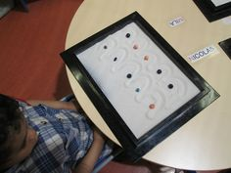  … puis on reprend sans objet.  Ensuite on fait la même chose à l’écrit sur feuille blanche.  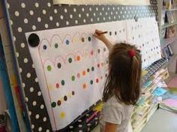  - Soyez vigilants, lorsqu’on enchaîne les ponts, le pont suivant recommence toujours en repassant légèrement sur le pont réalisé juste avant, sinon il y a des risques que les ponts deviennent des vagues ! | - Ecriture :  - On poursuit le travail sur les ponts… mais cette fois à l’envers !  - Procédez exactement de la manière qu’hier mais en expliquant que cette fois les ponts devront passer sous les objets.  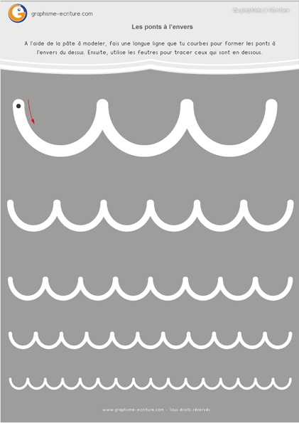
Activité artistique. | Chant : Aujourd’hui nous allons faire un petit exercice de parlé rythmé avec Pierre Charby qui est professeur à l’Ecole de musique de Saverne… tu verras c’est très sympa et amusant… il suffit de le suivre et de regarder ses mains…ça dure 5 petites minutes !  https://www.youtube.com/watch?v=iAmhonH0sQY  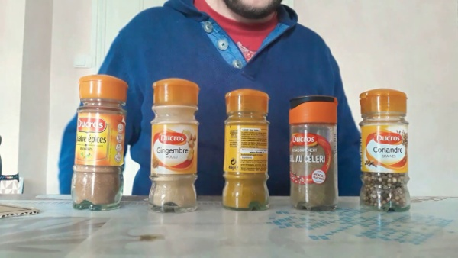
Langage oral. | -Les alphas :  Reprenons le travail de lecture des alphas avec les Fiches de lecture Alphas partie2.  Pas la peine d’imprimer, cela peut bien se faire à l’oral.  Reprenez l’ensemble des fiches, mais pas d’une traite ! | -Les alphas :  Reprenons le travail de tri en travaillant sur la fiche et les cartes de couleurs rose et vert.  Voir doc Tri.
Découvrir le monde/ Le vivant. | Le printemps : Voici un livre documentaire très riche qui explique tout ce qui se passe dans la nature au Printemps…Le livre vert du printemps.  https://www.youtube.com/watch?v=mYOlvSNdeYo
Langage oral/ Activités artistiques. | Apprenons le nom des instruments de musique.  C’est le moment d’ouvrir une nouvelle boîte mémoire, la « boîte instruments de musique ».  Pour cela utilisez le document « Lexique instruments de musique »  Aujourd’hui nous ajoutons le djembé !  Voici également un lien par instrument de musique pour (re)découvrir le son de chacun :  Guitare : https://www.youtube.com/watch?v=8B6jOUzBKYc  Contrebasse : https://www.youtube.com/watch?v=VX_MKYk4gFs  Clavier : https://www.youtube.com/watch?v=CtghbfsRnyg  Congas : https://www.youtube.com/watch?v=gvk9emKdy08  Marimba : https://www.youtube.com/watch?v=qYtrnr4chfU  Djembé : https://www.youtube.com/watch?v=NMpilW4Sqjg
Activité artistique/Découvrir les objets. | Fabriquons un instrument à percussion : Après tout ce travail musical, pourquoi ne pas fabriquer notre propre instrument… Si vous en avez l’envie, le temps, le matériel, voici une idée pour réaliser un djembé …  - Un djembé : https://dessinemoiunehistoire.net/fabriquer-un-djembe-avec-une-boite-de-conserve/  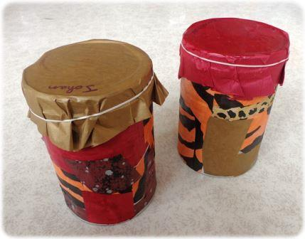
Activité artistique. | Poursuivons la découverte des instruments de musique avec Piccolo et Saxo.  Piccolo 4 : https://www.youtube.com/watch?v=cAKzdU5GSp0  